МинистерствообразованияРоссийскойФедерации Пензенский государственный университет
Кафедра«Вычислительная техника»

ОТЧЕТ

полабораторнойработе№8
покурсу«Логика и основы алгоритмизации в инженерных задача»
на тему «Обход графа в ширину»

Выполнил:
студентыгруппы24ВВВ2
Савин Д.М.
Любушкин Д.В

Принял:
к.т.н. доцент ЮроваО.В.
к.т.н. Деев М.В.

Пенза 2025

Название
Обход графа в ширину.

Цель работы
Научиться производить обход в графа в ширину.

Лабораторное задание
Задание 1
- Сгенерируйте (используя генератор случайных чисел) матрицу смежности для неориентированного графа G. Выведите матрицу на экран
- Для сгенерированного графа осуществите процедуру обхода в ширину, реализованную в соответствии с приведенным выше описанием. При реализации алгоритма в качестве очереди используйте класс queue из стандартной библиотеки С++.

Описание метода решения задачи
Метод решения основан на алгоритме обхода графа в ширину (BFS). Граф представляется через матрицу смежности, которая генерируется случайным образом. Для организации обхода используется стандартный контейнер std::queue из библиотеки STL.
Алгоритм начинает обход со стартовой вершины, последовательно посещая всех соседей на каждом уровне. Для матричного представления поиск соседей требует просмотра всей строки матрицы. Очередь обеспечивает классическую структуру FIFO, гарантируя правильный порядок обхода вершин по уровням удалённости от стартовой.

Листинг
#define _CRT_SECURE_NO_WARNINGS
#include <stdlib.h>
#include <stdio.h>
#include <iostream>
#include <time.h>
#include <queue>

void BFS(int** G, int* vis, int numG, int cur) {
std::queue <int> q;
vis[cur] = 1;
q.push(cur);
while (!q.empty()) {
int v = q.front();
q.pop();
printf(" % 3d", v);
for (int i = 0; i < numG; i++) {
if (vis[i] == 0 & G[v][i] == 1) {
q.push(i);
vis[i] = 1;
}
}
}
}

int main() {
setlocale(LC_ALL, "Russian");
int** G;
int* visited;
int numG, cur;
srand(time(NULL));
printf("Введите кол-во вершин");
scanf_s("%d", &numG);

G = (int**)malloc(numG * sizeof(int*));
for (int i = 0; i < numG; i++) {
G[i] = (int*)malloc(numG * sizeof(int));
}
visited = (int*)malloc(numG * sizeof(int));
for (int i = 0; i < numG; i++) {
visited[i] = 0;

for (int j = i; j < numG; j++) {

G[i][j] = G[j][i] = (i == j ? 0 : rand() % 2);
}

}
for (int i = 0; i < numG; i++) {
for (int j = 0; j < numG; j++) {
printf("%3d", G[i][j]);

}
printf("\n");
}
printf("Введите начальную вершину: ");
scanf_s("%d", &cur);
printf("Порядок обхода ");
BFS(G, visited, numG, cur);

}

Текст к программе
Данная программа реализует алгоритм обхода графа в ширину (BFS). Пользователь вводит количество вершин графа. Программа генерирует случайную матрицу смежности для неориентированного графа (без петель). Затем пользователь указывает стартовую вершину, и программа выполняет обход в ширину, выводя порядок посещения вершин. Для хранения посещённых вершин используется массив visited, а для организации обхода — очередь std::queue из стандартной библиотеки C++.

Результат работы программы

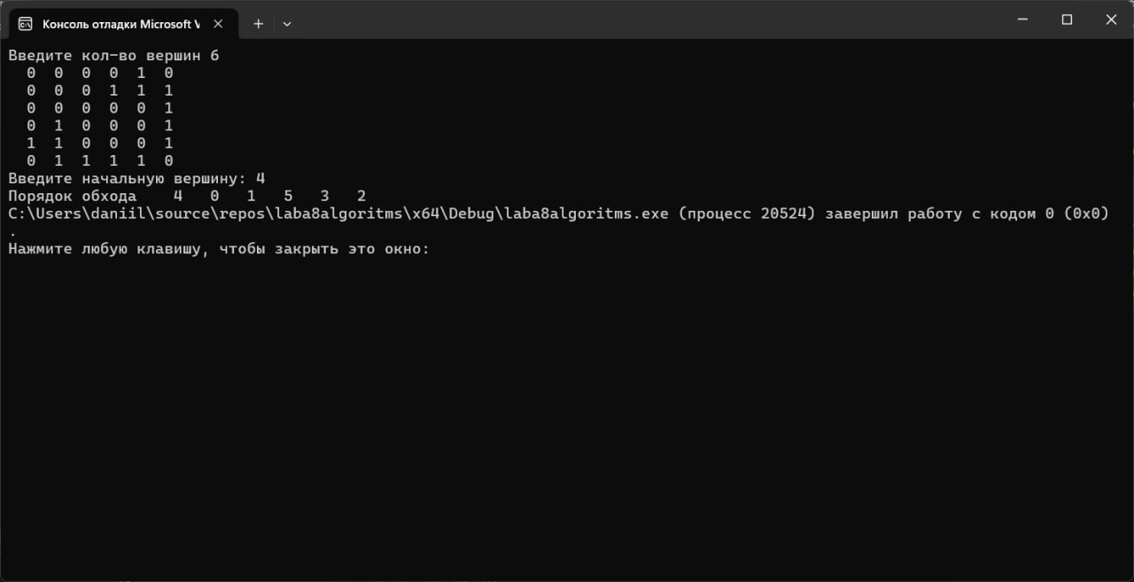

Выводы
В ходе выполнения лабораторной работы был успешно реализован алгоритм обхода графа в ширину (BFS). Программа корректно генерирует матрицу смежности для неориентированного графа и выполняет обход, начиная с заданной вершины. Использование очереди std::queue обеспечивает правильный порядок обработки вершин по уровням. Результаты работы программы подтверждают корректность реализации алгоритма — все вершины, достижимые из стартовой, посещаются ровно один раз в порядке увеличения расстояния от начальной вершины.

